Podobnost. Euklidovy věty. Pythagorova věta.
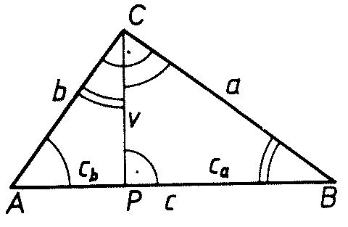
Podobné zobrazení nebo podobnost je geometrické zobrazení, pro které existuje kladné číslo k tak, že pro každé dvě dvojice bodů A, A´a B, B´vzoru a obrazu je splněn vztah ⎜A´B´⎜=k ⎜AB⎜.
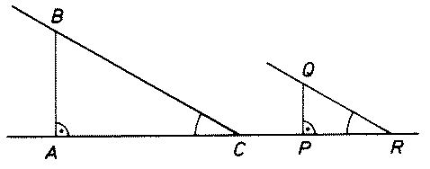
Z podobnosti ΔACPΔCBP dostaneme
$$\frac{\left|\text{AP}\right|}{\left|\text{CP}\right|}=\frac{\left|\text{CP}\right|}{\left|\text{BP}\right|}$$
Euklidova věta o výšce: $v^{2}=c_{a}\text{.}c_{b}$
V každém pravoúhlém trojúhelníku je druhá mocnina výšky k přeponě rovna součinu délek obou úseků přepony.
Euklidova věta o odvěsně: $a^{2}=c\text{.}c_{a}$ $b^{2}=c\text{.}c_{b}$
V každém pravoúhlém trojúhelníku je druhá mocnina délky odvěsny rovna součinu délek přepony a přilehlého úseku.
Pythagorova věta: c²= a² + b²
V každém pravoúhlém trojúhelníku je druhá mocnina délky přepony rovna součtu druhých mocnin délek obou odvěsen.
Obrácená Pythagorova věta: Platí-li pro délky stran trojúhelníka ABC vztah c²= a² + b² , je tento trojúhelník pravoúhlý a c je délky jeho přepony.

- Určete koeficient podobnosti a nejdelší stranu $Δ\text{KLM}$, je-li $Δ\text{KLM}≈Δ\text{CBA}$, $Δ\text{ABC}: \left|\text{AB}\right|=\text{72} \text{mm}; \left|\text{BC}\right|=\text{42} \text{mm}; \left|\text{AC}\right|=\text{54} \text{mm}\text{.}$
$$Δ\text{KLM}: \left|\text{KL}\right|=\text{70} \text{mm}\text{.}$$
- a) Stín stromu má délku 9 m, stín nedaleké svislé metrové tyče má v tutéž dobu délku 1,5 m. Určete výšku stromu za předpokladu, že sluneční paprsky jsou rovnoběžné.
b) Věž vrhá stín dlouhý 56 m. Tyč dlouhá 3 m má ve stejném okamžiku stín dlouhý 175 cm. Jak vysoká je věž?
- Trojúhelníkové pole je na plánu v měřítku 1 : 5 000 zakresleno jako trojúhelník o stranách délek 32,5 mm, 23,5 mm a 36 mm. Určete jeho skutečné rozměry.
- Určete měřítko mapy, je-li les tvaru trojúhelníku o rozměrech 1,6 km, 2,4 km a 2,7 km na mapě zakreslen jako trojúhelník o stranách délek 32 mm, 48 mm a 54 mm.
- Zkraťte délku úseček 5 cm a 7,5 cm na $\frac{4}{7}, \frac{3}{5}$jejich délky.
- V pravoúhlém trojúhelníku s pravým úhlem u vrcholu C je dáno:
a) v_{c} = 3 cm , $b=\sqrt{\text{10}}$. Vypočtěte a, b, c.
b) v_{c} = 4 cm, c_{a} = 1 cm. Vypočtěte a, b, c.
c) b = 5 cm, c = 13 cm. Vypočtěte a, v_{c}.
- Vypočtěte délku tětivy v kružnici k(S;5 cm), je-li vzdálenost S od tětivy rovna 2,5 cm.
- Sestrojte úsečku délky $\sqrt{\text{12}}$cm, .
- Dvě rovnoběžné tětivy v kružnici o poloměru 6 cm mají délku 6 cm a 10 cm. Určete jejich vzdálenost.
- Obdélník má délky stran 4 cm a 5 cm. Sestrojte čtverec se stejným obsahem.
- Na obrázku 1 jsou dva čtverce ABCD a BEFG s délkami stran $\left| \text{AB}\right|=5 \text{cm}, \left| \text{BE}\right|=8 \text{cm}$. Bod H je průsečík přímek BG a AF. Obsah trojúhelníku ABH je přibližně:
H
F
E
G
B
A
C
D

A/ 6,2 cm²
B/ 7,7 cm²
C/ 12,4 cm²
D/ 15,4 cm²
E/ 16,0 cm²

- V obdélníku ABCD platí $\left| \text{AB}\right|=\text{29} \text{cm}, \left| \text{BC}\right|=4 \text{cm}$. Na straně AB je zvolen E a na straně CD je zvolen bod F tak, že $\left| \text{AE}\right|=\text{23},4 \text{cm}, \left| \text{CF}\right|=\text{25},4 \text{cm}$. Délka úsečky EF je :
A/ 19,9 cm B/ 20 cm C/ 20,1 cm D/ 20,2 cm E/ 20,3 cm
- Obsahy dvou přilehlých čtverců na obrázku jsou 4 cm² a196 cm². Délka úsečky, jejíž krajní body jsou středy kružnic vepsaných těmto čtvercům, je :

A/ 8 cm B/ 9 cm C/ 10 cm
D/ 11 cm E/ 12 cm
- Ve čtverci ABCD se stranou délky 10 cm je S střed strany BC a X pata kolmice sestrojené z bodu D k úsečce AS (viz. Obrázek). Délka úsečky DX je:
B
A
C
D
. X
A/ 6 cm
B/ 8 cm
C/ $4\sqrt{5}$ cm
D/ $5\sqrt{3}$ cm
E/ $5\sqrt{2}$cm

- Obdélník ABCD má rozměry $\left| \text{AB}\right|=a, \left| \text{BC}\right|=a/2$. Bod M je patou kolmice k vedené bodem A k přímce BD. Poměr úseček $\left| \text{DM}\right| : \left| \text{BM}\right|$je
A/ 1 : 4 B/ 1 : 5 C/ 2 : 3 D/ 1 : 3 E/ 2 : 5
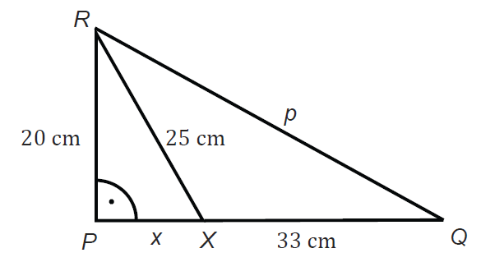

- V pravoúhlém trojúhelníku PQR je odvěsna PQ rozdělena
bodem X na dva úseky, z nichž delší má délku 33 cm.
Druhá odvěsna PR měří 20 cm a délka příčky RX je 25 cm.
Vypočtěte délku p strany QR.

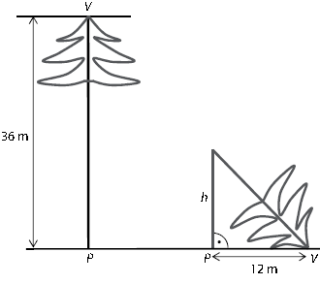
17. Ve větru se zlomil strom o výšce 36 m. Vrchol zlomeného stromu se dotýká země ve vzdálenosti 12m od kmene stromu. V jaké výšce nad zemí se strom zlomil?

18. Délky stran trojúhelníku jsou 8 cm, 9 cm a 13 cm. Podobný trojúhelník má obvod o 15 cm větší. Určete délku nejdelší strany podobného trojúhelníku.

19. Průměry kružnic jsou úsečky KL a AB. Určete koeficient k (0 < k < 1) daných trojúhelníků.
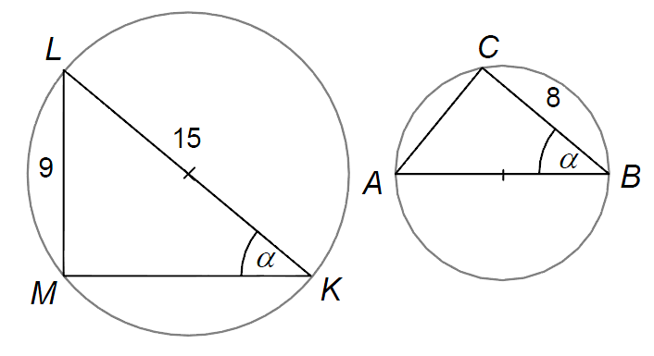
A) $k=\frac{8}{\text{15}}$ B) $k=\frac{3}{5}$
C) $k=\frac{2}{3}$ D) jiná hodnota

20. Uvnitř obdélníkového pozemku se žáci učili obsluhovat měřící přístroje – teodolit a laserový dálkoměr. Našli si místo P na delší straně, z něhož viděli protější stranu pod úhlem 90°. Poté určili vzdálenost tohoto místa od jednoho krajního bodu sledované strany (DP =130 m) a vzdálenost od sledované strany (120 m) .
90°
130m
120m
P
D
C
B
A
Určete rozměry pozemku?

[Výsledky: 1. $k=\frac{\left|\text{KL}\right|}{\left|\text{CB}\right|}=\frac{5}{3}$, 2.a) 6m, b) 96 m, 3. 162,5 m, 117,5 m, 180 m, 4. 1 : 50 000, 6. a) $\sqrt{\text{90}}, \sqrt{\text{10}}, \text{10}$, b) $\sqrt{\text{17}}, 4\sqrt{\text{17}}, \text{17}$, c) 12; 4,6; 7. 8,7 cm; 9. 1,9 cm, 8,5 cm; 11. B, 12. D, 13. C, 14. C, 15. A, 16.52 cm, 17. 16 m, 18.19,5 cm ; 19. C; 20. 338 m, 120 m]

